Аэросуреттерді пландық биіктік байланыстЫРУ

Жергілікті жердің стереомоделін сыртқы бағдарлау үшін немесе оның масштабын анықтау үшін сыртқы бағдарлау элементтерін немесе аэросуреттегі нүктелердің геодезиялық координаталарын білу қажет.
Аэросуреттерді пландық-биіктік дайындау немесе аэросуреттерді байланыстыру дегеніміз аэросуреттегі жер бетіндегі жақсы танылатын нүктелердің геодезиялық координаталарын анықтау процесі. Бұндай нүктелердің координаталары фототрансформациялық жұмыстар кезінде де анықтауға болады.
Аэросуреттерді байланыстару немесе пландық-биіктік дайындау 3 тәсілмен орындалады. Егер байланыстыру далалық жағдайда геодезиялық аспаптармен жүргізілетін болса, онда бұл далалық байланыстыру деп аталады. Егер де ұшу аппараттан радионавигациялық әдістер қолданылса, онда әуелік аудандастыру деп аталады. Егер аэросуреттерді байланыстыру кезінде карталар қолданылса немесе аэросуреттегі геодезиялық координаталары белгілі нүктелер дешифрлеу нәтижесінде анықталатын болса, онда бұл тәсіл аэросуреттерді камералды байланыстыру деп аталады.
Аэрофотосуреттерден айқын сенімді танылатын геодезиялық координатары белгілі жер беті нүктелерін тану белгілері дейді. Олар аэрофототүсіру жұмыстарының тірек торын немесе пландық - биіктік негізін құрады. Осы әр тану белгілерінің кеңістік жағдайын үш координаталарымен анықтайды: пландық X, Y, Z координаттары және абсолюттік шынайы немесе шартты биіктігімен H (Z). Әдетте тану белгілері ретінде суреттердің өзара жабылу (беттесу) алқабында орныққан аэрофотосуреттерде жақсы танылатын жер бетінің анық пішінді нүктелерін тандайды.
Аэрофотосуреттердің пландық-биіктік даярлау жұмыстарын геодезиялық аспаптармен – далада (далалық), радиогеодезиялық тәсілдермен ұшақтан (әуелік) және аэрофотосуреттерден танылған геодезиялық тірек пункттерінің, жеке нүктелердің бейнелерін - камералдық жағдайда ажырату арқылы жүргізуге болады. Осыларға сәйкес олар аэрофотосуреттерді далалық, әуелік және камералдық байланыстыру тәсілдеріне бөлінеді. Егерде аэрофотосуреттегі тану белгілердің пландық X, Y, Z координаттарын анықтайтын болса оны пландық байланыстыру, ал жақсы көрінетін нүктенің биіктігін анықтайтын болса - биіктік байланыстыру деп атайды.

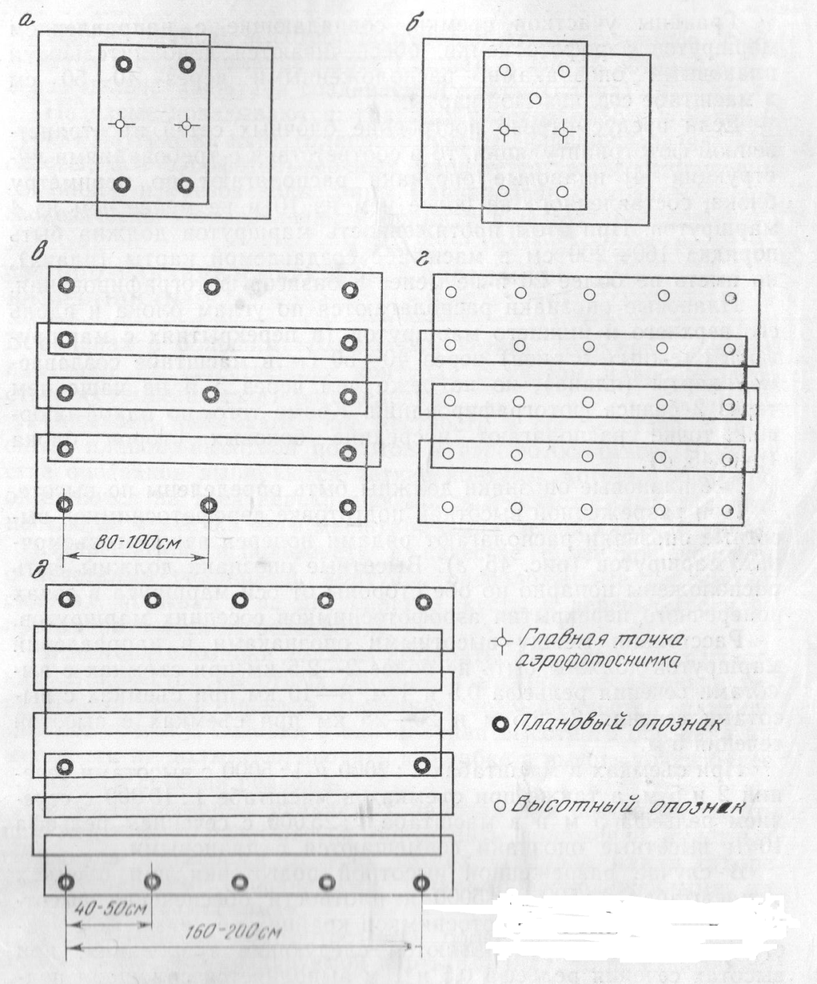

Сурет 2 – Аэросуреттерді пландық-биіктік байланыстырудың типтік схемалары

Суреттерді далалық түрде байланыстыру жұмыстарын жер бетінде теодолиттік, нивелирлік, тахеометриялық, мензулалық жүрістер түрінде түсіру торларын дамыту кезінде, мемлекеттік тірек торларының арасында триангуляциялық немесе трилатерациялық қатарларды дамыту кезінде және тура немесе кері қиылыстыру тәсілдерін жүргізумен қатар жасалынады (3 – сурет).
Аэрофотосуреттерді далалық байланыстыру кезінде тура шалу есебі $σ_{1}$арқылы базистың ұзындығы мен бойындағы бұрыштарын $α_{1 ,}β_{1,} β_{2}$ табады. Оның ұзындығы базистың екі шеткі нүктелерінің координаттары арқылы белгілі формулалармен, ал табылған $β_{1}, β_{2}$бұрыштары арқылы Р нүктенің координаттары анықталады.

$X_{p}= \frac{X_{1}ctgβ_{2} +{ X}_{2 }ctgβ_{1}-{ Y}_{2} +{ Y}_{1}}{ctgβ_{1} + ctgβ_{2}}$ ;
$Y_{p}= \frac{ Y_{1} ctgβ_{2 }-{ Y}_{2}ctgβ_{1}+{ X}_{1} -X_{2} }{ctgβ_{1 }+ ctgβ_{2}}$ ;

Кері қиылыстыруда үш нүктенің $1\left(X_{1, }Y_{1}\right);2\left(X_{2}, Y_{2}\right);3(X_{3}, Y_{3})$ өлшенген немесе есептелінген $B_{1}, B_{2}$ бұрыштары арқылы керек нүктенің P ($X_{p}, Y_{p}$) координаттары есептелінеді. Осы нүктенің координаттарын есептеу кезінде алдымен дирекциондық бұрышы анықталады:

tgα_{p-1} $=\frac{\left(Y_{1}-Y_{1}\right)ctgβ_{1}-\left(Y_{3}-Y_{1}\right)ctgβ_{2}-X_{3}-X_{2}}{\left(X_{2}-X_{1}\right)ctg β_{1}-\left(X_{3}-X_{1}\right)ctgβ_{2}-Y_{3}+Y_{2}}$

Одан соң қалған дирекциондық бұрыштар төменгі формулалармен табылады:
$α_{p-2}=α_{p-1}+β_{1}$ ; $α_{p-3}=α_{p-1}+β_{1}+β_{2}$ ;

Керек нүктелердің X, Y координаталарын келесі формулалар бойынша есептейді.

$X_{p}=\frac{\left(X_{2}-X_{1}\right)tgα_{p-2}-Y_{2}+Y_{1}}{tgα_{p-2}-tgα_{p-1}} +X;$ $Y_{p}=Y_{1}+(X_{p}-X_{1})tgα_{p-1}$;

P (X_{P}, Y_{P})

Тура қиылыстыру тәсілімен аэрофотосуреттерді байланыстыру
β₂
β₁

2(X₂ Y₂)
I(X_{I} Y_{I})

P (X_{P},Y_{P})

I (X_{I} Y_{I})

3 (X₃ Y₃)
2 (X₂ Y₂)

Кері қиылыстыру тәсілімен аэрофотосуреттерді байланыстыру

3 – сурет. Аэрофотосуреттерді пландық байланыстыру

